《智慧办公软件》教案

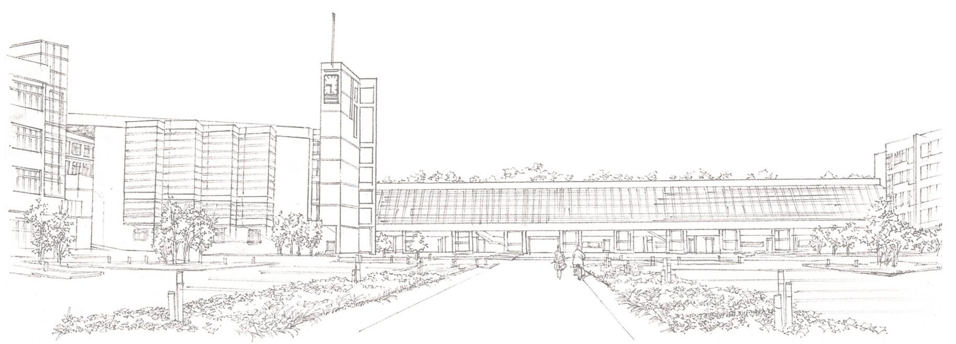
商学系

授课题目：案例4 不规则表格的制作

授课方式：理论课+实验课 授课时数 3课时

【知识目标】：
（1）掌握制作不规则表格的方法；
（2）掌握单元格的合并与拆分操作方法；
（3）掌握拖动表格框线的操作技巧。

【能力目标】：
能根据实际应用设计出美观实用的表格。

【教学重点及难点】：
教学重点：
掌握不规则表格的编辑方法。
教学难点：
表格框线的设置。

【教学方法与手段】：
教学方法：案例教学法；
教学手段：多媒体演示。

【教学基本内容与过程】：

一、操作要求
（1）新建一个Word文档，并将文件保存到“我的作品/案例4”文件夹中，文件名为“住房公积金提取申请表.docx”
（2）页面设置：纸张大小为A4，上下左右边距为1.27厘米；
（3）表格内的文字为宋体，五号字；
（4）整个文档控制在一个页面内完成；
（5）参照成品效果样例文档操作。

二、操作过程要点讲解
教学中，总体的教学方法是：教师首先演示和讲解操作方法（或者播放相应的微课视频），然后，学生操作练习，教师巡回检查学生操作，解答学生的疑难问题。讲解与练习时间分配大概为1:2。

为了描述方便，我们人为的将表格分为8个功能区，划分方法大致是从上到下从左到右，如图1所示。
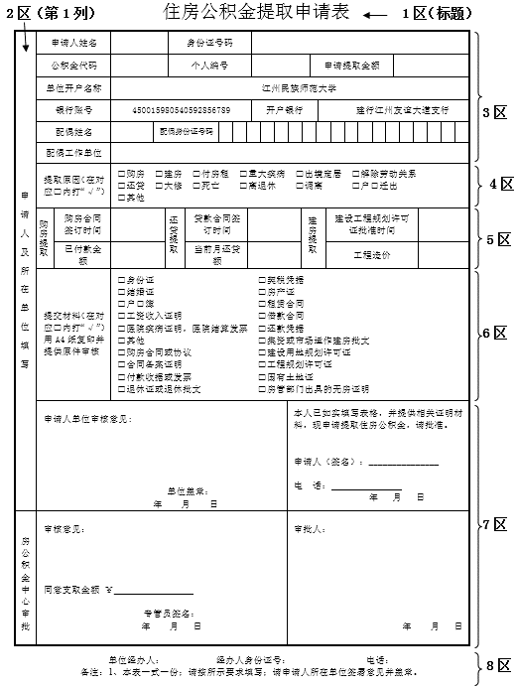
图1 表格分区示意图

1 页面设置
纸张大小设置为A4纸，纸张方向为纵向，页边距比较窄，为上下左右各1.27厘米。

2 表格标题区【1区】的操作
标题区，就是我们划分的1区，直接在页面上输入文字“住房公积金提取申请表”，然后进行格式设置，将字体设置为宋体，二号字，加粗，居中对齐。

3 插入表格
插入一个12行，1列的表格。
不规则表格，行数列数难于准确确定。我们约定两条水平线之间算作一行，不论行高有多高，单元格内有多少行字。
根据案例的特点我们插入一个12行的表格，由于列数较为不规范，我们暂且算1列处理，我们插入12行1列的表格。

4 表格功能区【2区】的操作
表格【2区】的形状为长条形，跨所有行，可以使用【绘制表格】工具操作较为方便，如图2所示。
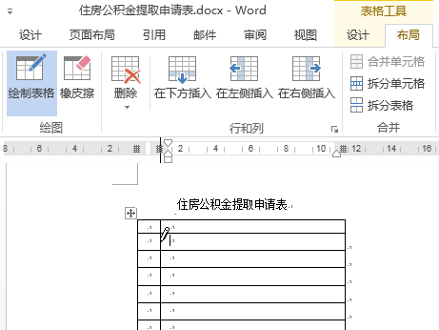
①单击
②绘制框线
图2 绘制一条框线
（1）将第一列的前11个单元格合并
操作步骤过程如图3所示。
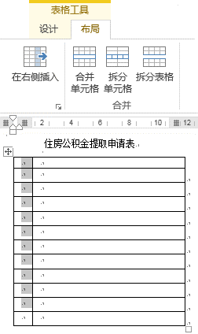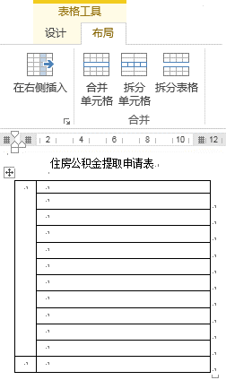
图3 合并单元格操作
①选定单元格
②单击
（2）输入文本并设置文本格式

.5 表格功能区【3区】的操作
表格【3区】效果如图4所示。
申请人姓名 |  |  | 身份证号码
公积金代码 |  |  | 个人编号 |  |  |  |  |  | 申请提取金额
单位开户名称 | 江州民族师范大学
银行账号 | 450015980540592856789 |  |  | 开户银行 |  |  |  |  | 建行江州友谊大道支行
配偶姓名 |  | 配偶身份证号码
配偶工作单位
图4 表格功能区【3区】效果图

6 表格功能区【4区】的操作
表格功能区【4区】成品效果如图5所示。
提取原因（在对应□内打“√”） | □购房 □建房 □付房租 □重大疾病 □出境定居 □解除劳动关系  □还贷 □大修 □死亡 □离退休 □调离 □户口迁出  □其他
图5 表格功能区【4区】效果图

7 表格功能区【5区】的操作
表格功能区【5区】成品效果如图6所示。
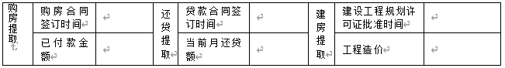
图6 表格功能区【5区】效果图
我们首先将【5区】拆分为2行9列单元格，然后通过合并单元格和拖动框线改变它的结构。

8 表格功能区【8区】的操作
表格功能区【8区】是表格的标注部分，这里把功能区【8区】当做表格的一部分来处理，最初我们插入的表格是12行，1列，照此操作下来，第【8区】刚好是最后一行。如果你在操作中，发现表格的行数已经用完，你可以在表格的末尾插入一行进行操作。

三、实训操作
教学中，可以首先播放相应的微课视频，让学生掌握操作方法，然后学生动手操作，教师巡回解答学生疑问。

实训1 修改错误的表格
本实训列举了读者在学习和操作案例4时出现的四处错误，并提出修改方法，如图7所示。
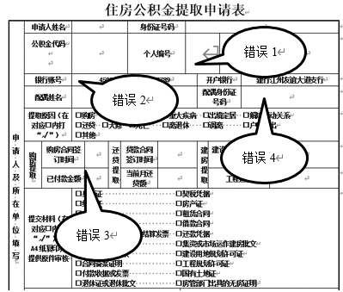
图7 表格中四处错误位置标记
错误1：图中标记的位置（表格的第2行）所在的行行高太大，应缩小行高；
错误2：在“银行账号”与“公积金代码”所在的行之间漏了一行，如何插入一行；
错误3：图中标志的这条竖线与邻近的竖线断开了，该如何将它们接成一条线；
错误4：图中标志处的单元格空间太小，不能容纳18个小单元格，如何将“配偶身份证号码”单元格往左移动，使得填写身份证号码处的空间足够大，要求不影响其他行的结构。

实训2 制作一份个人简历
操作要求：
（1）新建一个Word文档，并将文档保存为“我的作品/案例4/实训2/个人简历”；
（2）参考图8制作。
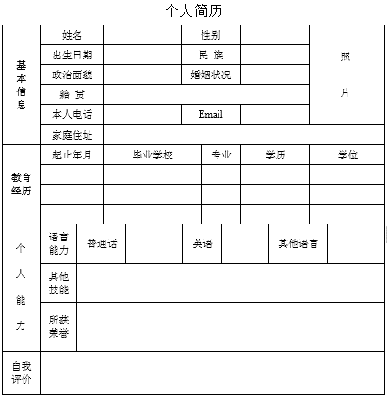
图8 实训2效果图

